中华人民共和国海事局关于做好船员服务簿
签发取消后衔接工作的通知

海政法〔2019〕107号

各省、自治区、直辖市地方海事局，新疆生产建设兵团海事局，各直属海事局：
根据《国务院关于取消和下放一批行政许可的决定》（国发〔2019〕6号），自2019年2月27日起船员服务簿签发不再作为行政许可事项管理。为便利服务船员，做好船员服务簿后续管理的衔接工作，现将有关事宜通知如下：
一、自2019年2月27日起，海事管理机构不再进行船员服务簿签发审批，对通过船员适任证书核发审查的船员直接发放船员服务簿。
二、将厨师、服务员等不参加航行和轮机值班的船员纳入船员适任证书核发申请人员范围。
三、不参加航行和轮机值班的海船船员、内河船舶船员的普通船员申请船员适任证书应当具备下列条件：
（一）年满18周岁（在船实习、见习人员年满16周岁）且初次申请不超过60周岁；
（二）符合船员任职岗位健康要求；
（三）经过船员基本安全培训。
申请国际航行船舶船员适任证书的，还应当通过船员专业外语考试。
四、船员申请船员适任证书，应当向海事管理机构提出书面申请，填写相应的《船员适任证书申请表》。不参加航行和轮机值班的海船船员在申请的“职务”栏内注明“其他”；内河船舶船员的普通船员在申请的“职务”栏内注明“普通船员”，并附送符合规定条件的证明材料。对符合规定条件并通过国家海事管理机构组织的船员基本安全培训合格证考试的，海事管理机构应发给相应的船员适任证书，发放船员服务簿，并办理船员注册，注册日期为初次取得船员适任证书的日期。
相关船员适任证书样式见附件1。
五、已持有有效船员适任证书但无船员服务簿的船员，可凭船员适任证书在任一有相应船员适任证书签发权限的海事管理机构领取船员服务簿。船员在注册、注册变更、服务簿补换发时应当填写《船员基本信息表》（见附件2）。
六、不参加航行和轮机值班的海船船员、内河船舶船员的普通船员，在本通知发布前已经取得船员服务簿的，可向任一有相应船员适任证书签发权限的海事管理机构申请补发相应的船员适任证书。船员服务簿原签发单位应配合办理相关手续。
七、海事管理机构应当加强对在船船员适任证书持有情况的监督检查。在2020年12月31日前，对不参加航行和轮机值班的船员未持船员适任证书的，应当予以提醒，暂不进行行政处罚。
八、船员办理相关业务时，对于船员管理系统中已具有电子信息的，无需提交相关纸质材料。
请各相关单位做好业务培训和宣贯工作。

附件：1.相关船员适任证书样式
2.船员基本信息表

中华人民共和国海事局
2019年4月1日
附件1
相关船员适任证书样式
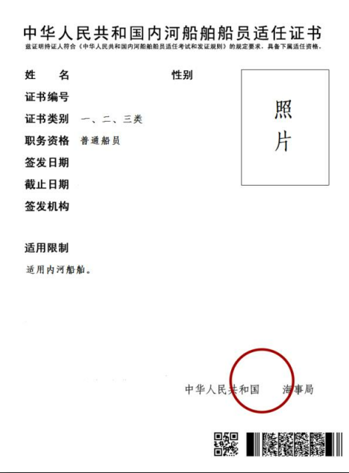
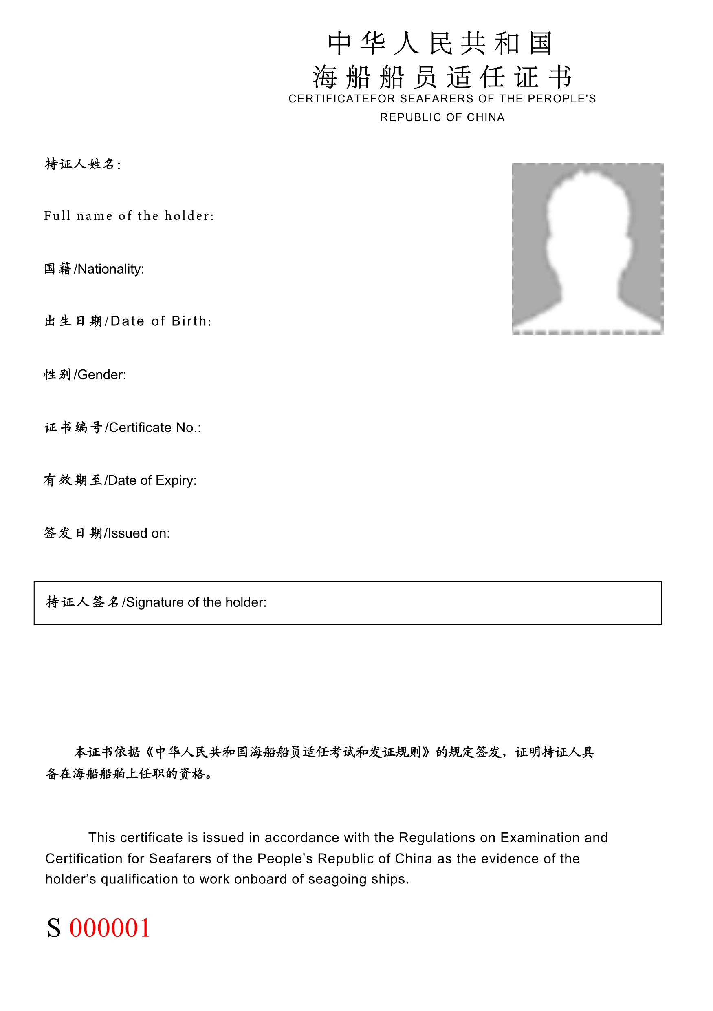
（正面）
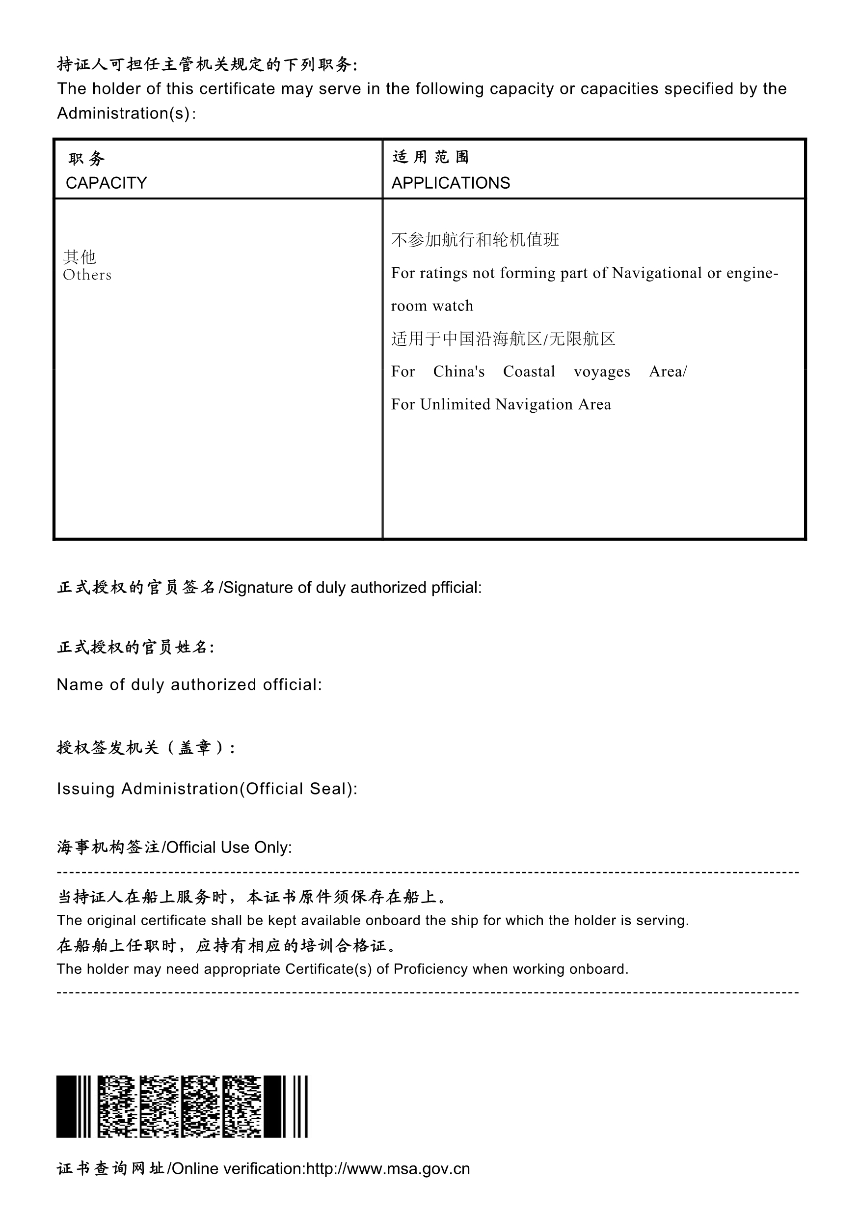
（反面）
附件2
船员基本信息表
时间： 年 月 日 NO.
姓名 |  |  |  |  |  |  | 汉语拼音 |  |  |  |  |  |  |  |  |  |  |  |  |  |  |  |  |  |  |  | 性别
证件号码
出生日期 |  |  |  |  | 国籍 |  |  |  |  |  |  |  |  | 出生  地点 |  |  |  |  |  |  |  |  |  |  | 文化  程度
申请单位 |  |  |  |  |  |  |  |  |  |  |  |  |  |  |  |  |  |  |  | 单位电话
住所
联系人 |  |  |  |  |  |  | 联系电话 |  |  |  |  |  |  |  |  |  |  |  |  |  |  | 初次注册日期
注册 | 注册类别 |  |  |  |  |  | □内河 □国内海船 □国际海船
注册 | □通过内河基本安全培训 □通过海船船员基本安全培训 □通过专业外语考试
注册变更 | 变更类别 |  |  |  |  |  | □内河 □国内海船 □国际海船
注册变更 | □通过内河基本安全培训 □通过海船船员基本安全培训 □通过专业外语考试
补换发服务簿 | □换发 □补发 |  |  |  |  |  |  |  |  |  |  |  |  |  |  | 原服务簿印刷号
信息变更 | □住所 □联系人 □联系电话 □其他
服务资历
船名 |  |  | 职务 |  |  |  | 船舶或主机种类 |  |  |  |  |  | 航区 |  |  |  |  | 总吨和主机功率 |  |  |  |  |  | 上船任职日期 |  |  |  |  |  | 解职离船日期 |  |  |  |  | 船舶所有人
报送材料：
1.有效身份证件或者港澳居民来往内地通行证、台湾居民来往大陆通行证复印件（船员管理系统已采集信息的，免于提交）； £
2.近期直边正面5厘米免冠白底彩色照片2张； £
3.有效的海船船员健康证明（海船船员，船员管理系统已有信息的，免于提交） £
最近1年内的县级以上医疗机构出具的《内河船舶船员体检证明》（内河船员） □
4.相应证明文件； £
5.委托证明及委托人和被委托人身份证明及其复印件。 □
声明对以上填写内容的真实性负责，如有不实，愿意承担相应的责任。

申请人（个人）： （签名） 单位经办人： （盖章）

年 月 日

